**ОТЧЁТ О ПРОДЕЛАННОЙ РАБОТЕ**

**Задание: «Калькулятор с функцией решения квадратного уравнения на Python»**

2 декабря Студент группы ИКПИ-24:

2022г Тимаев А.С.

**Оглавление**

Назначение разработки3

**Предыстория**3

**Основная цель**3

Технические условия, Технические требования3

**Технические условия**3

**Технические требования**3

Логика работы4

**Основное тело программы**4

**Вкладка обычного калькулятора**4

**Вкладка решения квадратного уравнения**8

Проблемы, с которыми пришлось столкнуться9

**Проблема некорректного ввода пользователем** 9

**Проблема при использовании иконки приложения**10

Подведение итогов10

**В чём был смысл**10

***Назначение разработки:***

***Предыстория:***

***Возникло желание научиться пользоваться графическим модулем Tkinter в Python, а также возник интерес к разработке подобного рода программ на этом языке, который больше специализируется для другого рода задач.***

***Основная цель:***

Создать и научиться разрабатывать приложение с графическим интерфейсом, которое будет полезно для решения математических задач.

***Технические условия, Технические требования:***

***Условия разработки:***

Данная работа выполнялась на стандартном ноутбуке компании Huawei, используя PyCharm: IDE для профессиональной разработки на Python. Так же были подключены некоторые базовые модули, которые делают работу немного проще и избавляют от ненужной рутины.

***Технические требования:***

Чтобы иметь возможность запустить проект, либо работать с ним, необходимо иметь в пользовании какое-либо техническое устройство (ПК, ноутбук, смартфон) способное открывать exe файлы.

***Логика работы:***

***Основное тело программы:***

Программа имеет основное тело, которое является всей программой.

Изначально задаются параметры окна tkinter, где создаются две вкладки.

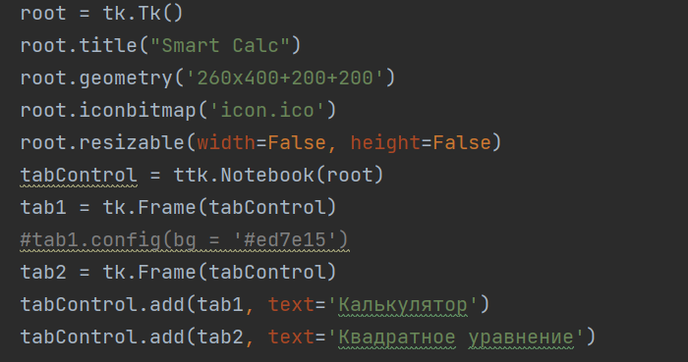

Далее добавляем кнопки цифр и математических операций на первую вкладку, посредством вызова функций make_digit_button(); и make_operation_button(); и других соответствующих функций описанных далее.

Основное тело

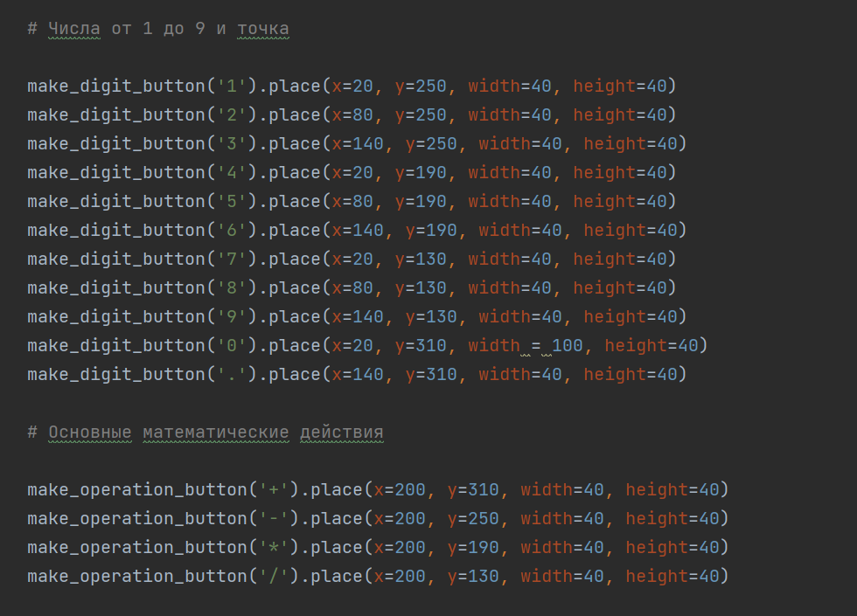

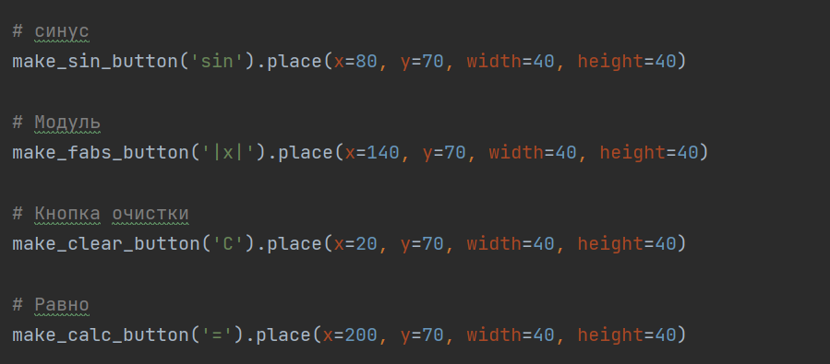

Вот и соответствующие функции, которые задают положение, внешний вид и команду, которую нужно выполнить, для кнопок.

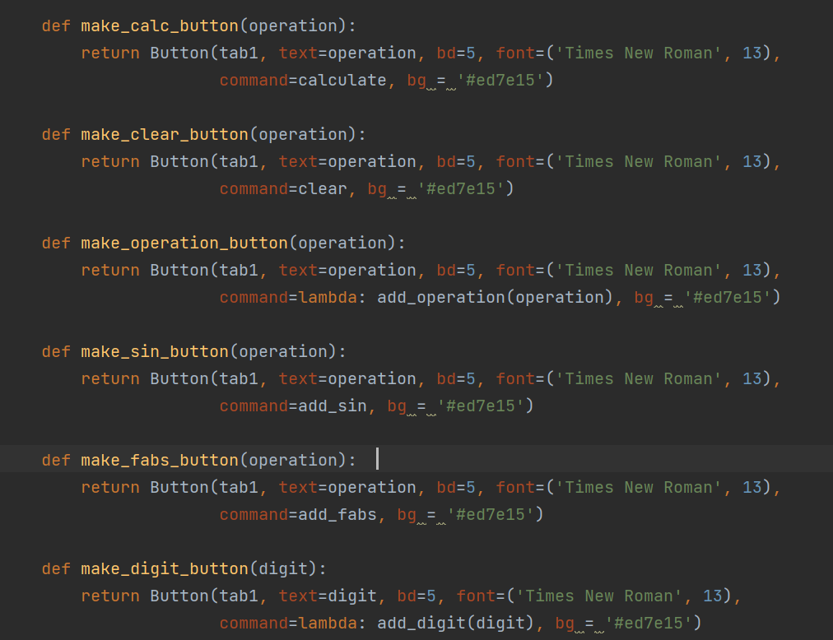

Вот команды, которые выполняются при нажатии на кнопки и которые выводят всё необходимое в поле ввода/вывода нашего калькулятора.

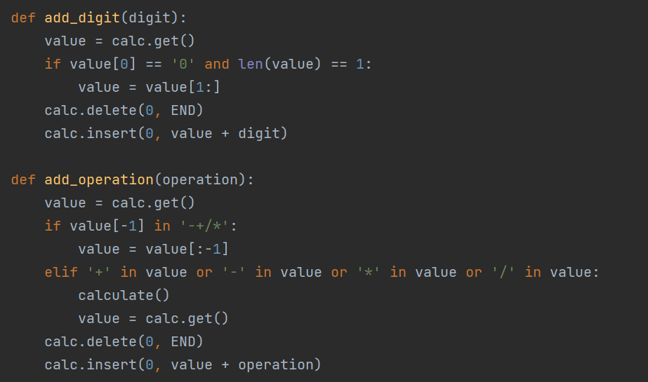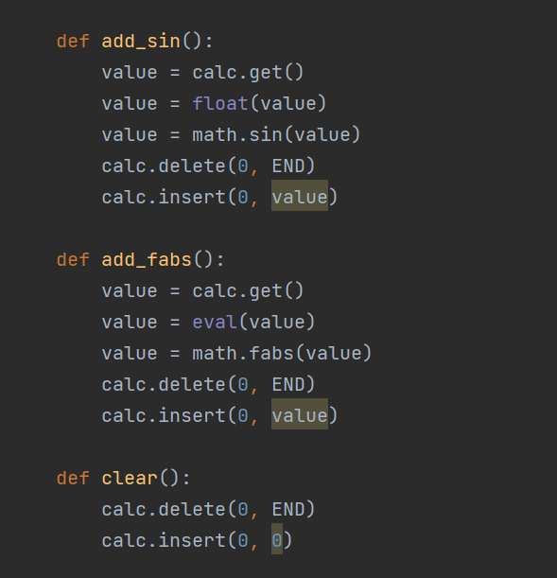

Особое внимание следует уделить конке “=” которая вычислит все запросы.

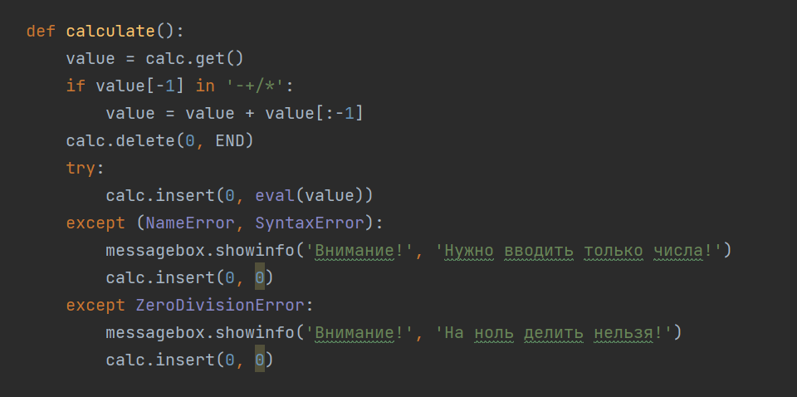

(Далее описано оформление вкладки решения квадратного уравнения)

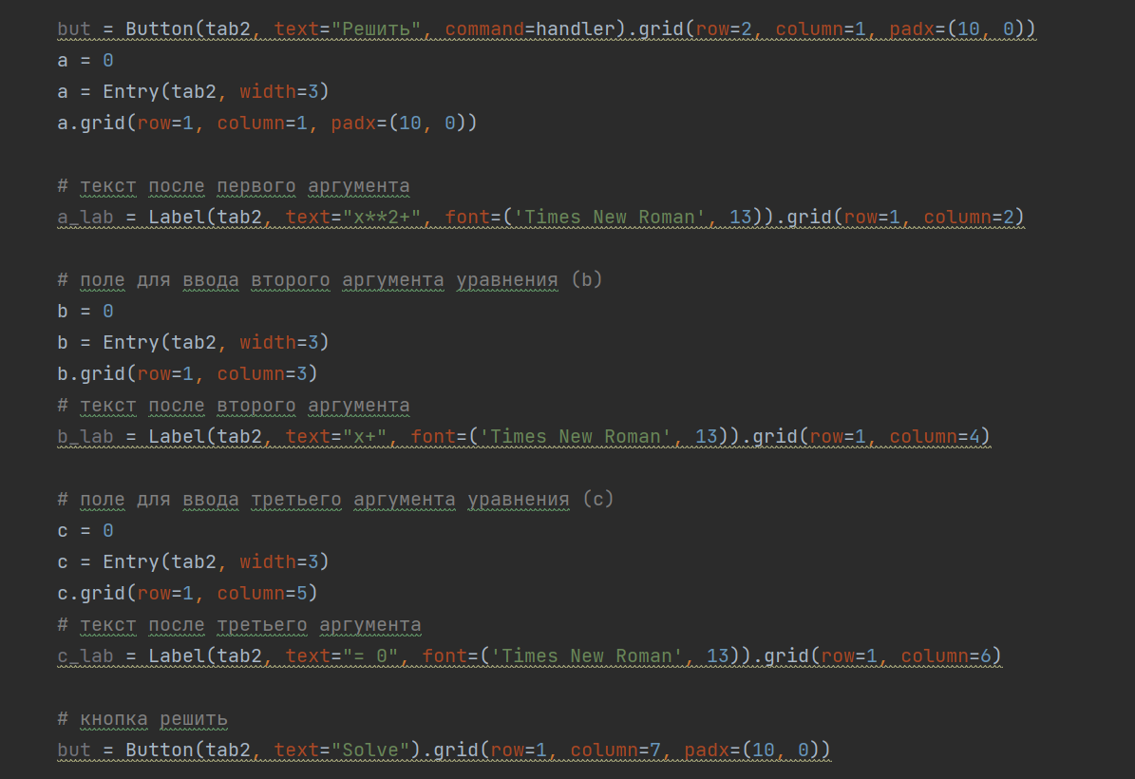

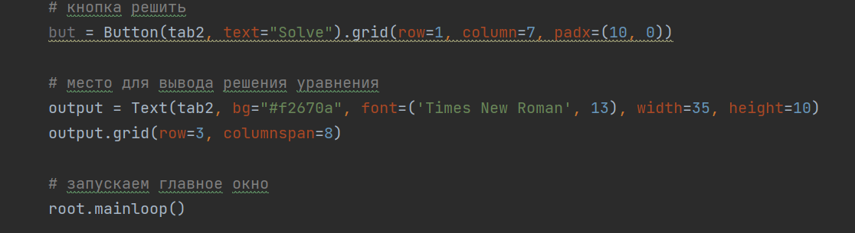

***И конечно же функция, которая вычисляет решение к квадратному уравнению с введенными ранее параметрами.***

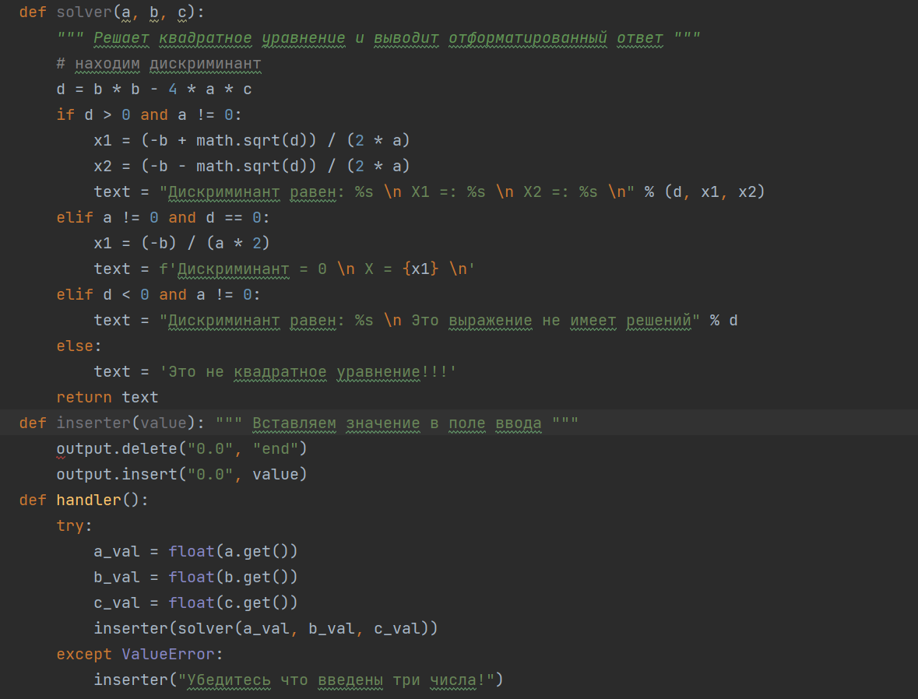

***проблемы, с которыми пришлось столкнуться:***

1. **Проблема некорректного ввода данных пользователем**

например, когда пользователь вводит не число, а букву, то, что бы не произошла ошибка необходимо применять блок проверки на ошибку try – except.

1. Проблема при использовании иконки приложения

Дело в том, что после сборки программы в единый «.exe» файл необходимо, чтобы иконка приложения находилось в той же папке, что и сам исполняемый файл. Так как по каким-то причинам при сборке в exe она не воспринимается сборщиком как часть программы.

***Подведение итогов:***

***В чём был смысл:***

В результате работы я смог узнать о интересном модуле в языке программирования Python – “Tkinter”. Смог решить проблемы, с которыми встречается каждый разработчик так или иначе в процессе своей работы. Так же я получил незабываемый опыт разработки графических приложений с приложением знаний по математике.